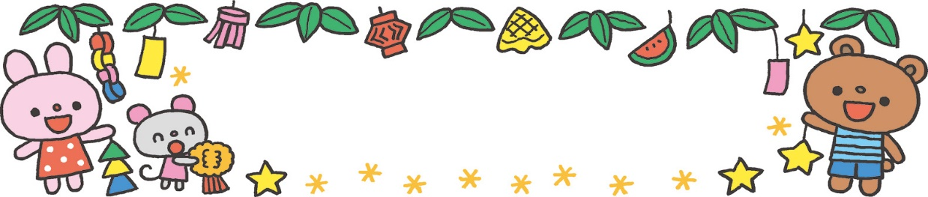
２０２１年度
７月号
大津市一里山5丁目10-7
学園前こども園
℡５４３－６７１１
【水遊びカードについて】
７月５日（月）～のプールの開始に伴い、必ず、毎朝の体温、○×を記入のうえ、ハンコで捺印（サインは×）を忘れないようにお願いします。1つでも抜けると参加して頂けませんので、お気を付けください。
虫歯予防デーでの歯磨き
指導を通して歯に関心を持っている子ども達。
歯磨きの習慣を身につける為にも、歯ブラシは定期的に点検し、交換するようにしましょう。毛先 が開いているなど、約1ヵ月が
目安です。
視力・聴力検査について
（らいおん組）
１４日～２１日の期間に視力と聴力の検査をします。
活動や行事によって検査日は異なりますので、この期間はいつでも検査が受けられるよう、耳の掃除などの準備と御心積もりをお願いします。

え ん だ よ り

令和３（２０２１）年６月３０日(水)発行
今年は、早々と梅雨になりましたが、夏のような晴れの日もあり、泥んこ遊びが楽しめました。雨の日も、スライム、土粘土、寒天等いろいろな素材を手足で味わい、友だちと顔を見合わせ、笑顔がはじけていた子ども達でした。７月は水遊びも始まります。今年も水の心地良さを全身で感じながら、身体も心も解放して遊べるような環境づくりに努めていきたいと思います。水遊びが始まると、身体も疲れやすくなります。５歳児も午睡を取り入れ、園でも規則正しく過ごすようにしていきますが、お家でも早めの就寝を心掛ける等、身体を十分に休められるようにご協力よろしくお願いします。

夏季希望保育について
８月１０日(火)～１４日(土)は夏季希望保育期間となり
ます。希望保育の申請用紙に、就労証明書を添えて
７月２日(金)までに提出をお願い致します。保育士
の配置等の予定もありますので、期日はお守り下さい。
（就労証明書が後日になる場合は、職員にお声がけ
ください。）
【保育時間】７：００～１８：００
１４日(土)は１４：００まで ※全て弁当日
いずれも延長保育はありません。
引き渡し訓練について

11月6日(土)に保育参観があります。
参観終了後に親子での引き渡し訓練を行います。
災害や緊急時にお子様を引き渡す訓練ですので、ご協力ください。
また、『引き渡しカード』の記入事項に変更が生じた場合は、速やかにお知らせください。
７月の予定
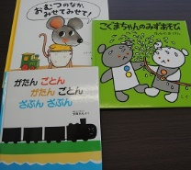
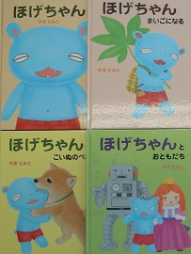

7月の新刊絵本
７月は、子どもたちの大好きな水遊び・プール遊びの季節です。今月は、水遊びや七夕に因んだ絵本や、保育者お薦めの楽しい気持ちになれる絵本を選んでみました。
らいおん組さんお薦めの『ほげちゃんシリーズ』！
主人公の女の子がかわいがっているぬいぐるみのほげちゃん。人間のいない所で突然、感情を爆発させる姿にクスリとさせられます。
みんなでほげちゃんワールドを楽しみましょう！
日 | 月 | 火 | 水 | 木 | 金 | 土
 |  |  |  | １  学研教室（４）  身体計測（３）  安全点検 | ２  体操教室(3.4.5)  布団持ち帰り（0.1）  身体計測（２） | ３  一日保育
４ | ５  プール開き | ６  学研教室（５）  身体計測（５） | ７  七夕集会  身体計測（４） | ８  身体計測（１） | ９  体操教室(3.4.5)  参観（４）布団持ち帰り（2.3）  身体計測（０） | １０  半日保育
１１ | １２ | １３  造形教室（５） | １４  音楽教室（3.4.5）  参観（３）  視力検査（５） | １５  学研教室(４)  安全点検 | １６  体操教室(3.4.5)  参観（５）  布団持ち帰り（0.1） | １７  一日保育  （弁当）
１８ | １９  国際文化理解教室（５） | ２０  学研教室（５）  土曜日保育  申請締め切り | ２１  誕生日会  ぽかぽか  (おひさま楽団） | ２２  海の日 | ２３  スポーツの日 | ２４  半日保育  (弁当)
２５ | ２６  避難練習 | ２７ | ２８  音楽教室（3.4.5） | ２９  カレーパーティー | ３０  終業式  体操教室(3.4.5)  布団持ち帰り（2.3）  月末統計 | ３１  一日保育
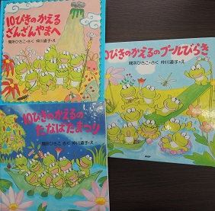
『こぐまちゃんのみずあそび』
水やりから、次はダイナミックにホースでかけあい…と、水遊びの楽しさが溢れます。
『がたんごとんざぶんざぶん』みんなで海に向かう場面を擬音語で楽しく描きます。
『おむつのなか、みせてみせて！』
トイレトレーニング中の方は必見！「うんちはトイレでするんだよ。」と、かわいいねずみくんが子どもの心に訴えます。
ゆかいな『10ぴきのかえる』シリーズ。どんなピンチも、仲間と一緒に乗り越えて行きます。起承転結がはっきりしたお話に思わず引き込まれてしまうこと間違いなし！
小暑（７/７）…この日から暑気に入る。梅雨が明け始め、暑中見舞いが出される頃。
大暑（７/２２）…一年中で最も暑いという日。
夏の土用入り（７/１９）…立秋前の十八日間のこと。
笹飾りについて
５歳児らいおん組が笹取りをしてきた笹を玄関に飾る予定です。親子で願い事を書いて飾ってくださいね。
７日の七夕集会の日には個人用の笹飾りも持ち帰ります。お楽しみに。
お知らせ
7月の土曜日保育は職員研修のため変更になります。
７月８日(土)
14時降園 → 18時降園
お弁当→給食
７月１５日(土)
18時降園→14時降園
給食→お弁当

